***с 01 по 07 мая 2023 года:***

**«Неделя сохранения – здоровья легких**

**(в честь Всемирного дня по борьбе с астмой 3 мая)»**

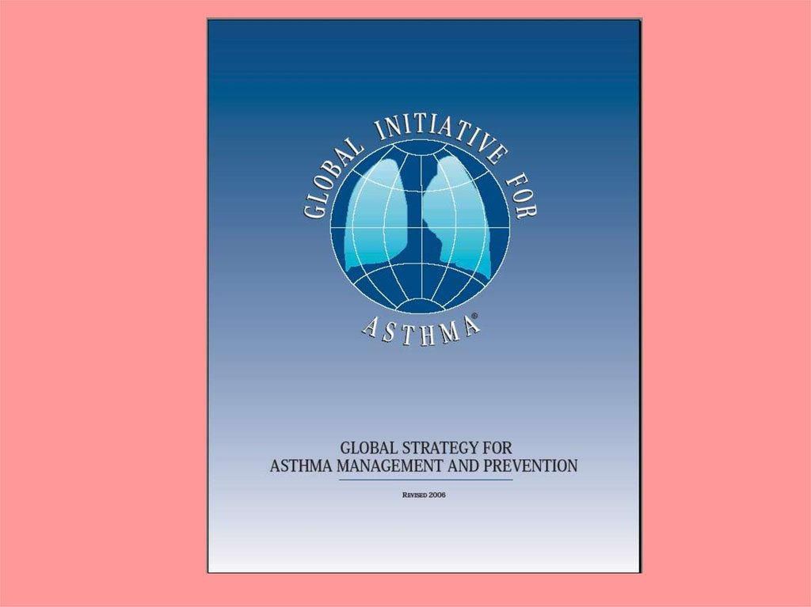  
 **Всемирный день борьбы с бронхиальной астмой был учрежден по решению Всемирной Организации Здравоохранения в 1993 году**. Астма является одним из самых распространенных неинфекционных заболеваний человечества, которым страдают как дети, так и взрослые.

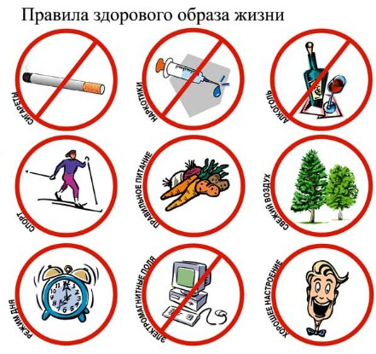 Болезнь проявляется повторяющимися приступами свистящих хрипов, одышкой, чувством сдавленности в грудной клетке и кашлем. Чаще всего ухудшение самочувствия происходит в ночное время, ранние утренние часы и при физической нагрузке.  
Факторы риска возникновения бронхиальной астмы делятся ***на внутренние и внешние:***

- внутренние факторы — это генетическая предрасположенность, женский пол, ожирение;

- внешними факторами могут служить вирусные инфекции (простуда), пыль, дым, изменения погоды, пыльца трав и деревьев, шерсть животных и перья птиц, сильно пахнущее мыло и духи, физические нагрузки, некоторые лекарственные препараты.

По течению бронхиальная астма может быть ***легкой (эпизодической), средней и тяжелой степени тяжести.***

Основная и главная цель лечения астмы – ***достижение контроля заболевания****.*



* Залогом хорошего успеха в лечении больного с бронхиальной астмой является: - - сотрудничество между пациентом и врачом;

- обучение правильной технике ингаляций;

- проведение мероприятий по сокращению контакта с аллергенами (домашняя пыль, животные, плесень);

- здоровый образ жизни, отказ от курения!

***Будьте здоровы!***